|  |
| --- |
| **Informe UIT-R SM.2258**  **(06/2012)** |
| **Detección y geolocalización de fuentes de interferencia que afectan a la banda 406,0-406,1 MHz utilizada por las radiobalizas de emergencia** |
| **Serie SM**  **Gestión del espectro** |

Prólogo

El Sector de Radiocomunicaciones tiene como cometido garantizar la utilización racional, equitativa, eficaz y económica del espectro de frecuencias radioeléctricas por todos los servicios de radiocomunicaciones, incluidos los servicios por satélite, y realizar, sin limitación de gamas de frecuencias, estudios que sirvan de base para la adopción de las Recomendaciones UIT-R.

Las Conferencias Mundiales y Regionales de Radiocomunicaciones y las Asambleas de Radiocomunicaciones, con la colaboración de las Comisiones de Estudio, cumplen las funciones reglamentarias y políticas del Sector de Radiocomunicaciones.

# Política sobre Derechos de Propiedad Intelectual (IPR)

La política del UIT‑R sobre Derechos de Propiedad Intelectual se describe en la Política Común de Patentes UIT‑T/UIT‑R/ISO/CEI a la que se hace referencia en el Anexo 1 a la Resolución UIT‑R 1. Los formularios que deben utilizarse en la declaración sobre patentes y utilización de patentes por los titulares de las mismas figuran en la dirección web <http://www.itu.int/ITU-R/go/patents/es>, donde también aparecen las Directrices para la implementación de la Política Común de Patentes UIT‑T/UIT‑R/ISO/CEI y la base de datos sobre información de patentes del UIT‑R sobre este asunto.

|  |  |
| --- | --- |
| Series de los Informes UIT-R  (También disponible en línea en <http://www.itu.int/publ/R-REP/es>) | |
| **Series** | Título |
| **BO** | Distribución por satélite |
| **BR** | Registro para producción, archivo y reproducción; películas en televisión |
| **BS** | Servicio de radiodifusión (sonora) |
| **BT** | Servicio de radiodifusión (televisión) |
| **F** | Servicio fijo |
| **M** | Servicios móviles, de radiodeterminación, de aficionados y otros servicios por satélite conexos |
| **P** | Propagación de las ondas radioeléctricas |
| **RA** | Radio astronomía |
| **RS** | Sistemas de detección a distancia |
| **S** | Servicio fijo por satélite |
| **SA** | Aplicaciones espaciales y meteorología |
| **SF** | Compartición de frecuencias y coordinación entre los sistemas del servicio fijo por satélite y del servicio fijo |
| **SM** | **Gestión del espectro** |
|  |  |

|  |
| --- |
|  |

|  |
| --- |
| ***Nota****: Este Informe UIT-R fue aprobado en inglés por la Comisión de Estudio conforme al procedimiento detallado en la Resolución UIT-R 1.* |

*Publicación electrónica*

Ginebra, 2013

© UIT 2013

Reservados todos los derechos. Ninguna parte de esta publicación puede reproducirse por ningún procedimiento sin previa autorización escrita por parte de la UIT.

INFORME UIT-R SM.2258

Detección y geolocalización de fuentes de interferencia  
que afectan a la banda 406,0-406,1 MHz utilizada   
por las radiobalizas de emergencia

# 1 Antecedentes

Cospas-Sarsat es un sistema internacional de alerta de socorro para búsqueda y salvamento (SAR) por satélite que detecta y localiza radiobalizas de emergencia activadas por aeronaves, barcos y excursionistas que se encuentran en peligro. En febrero de 2012, 43 países participaban en el programa[1]. La detección fiable por satélite de radiobalizas de emergencia en la banda 406,0-406,1 MHz depende de la disponibilidad de espectro sin utilizar en esta gama. Por diversas razones, a menudo aparece interferencia lo que degrada o impide la detección de la señal de la radiobaliza de emergencia en algunas áreas.

Un paso significativo para resolver este problema en los últimos años es la aparición del Sistema Automatizado de Comprobación Técnica de la Interferencia (AIMS), que se desarrolló en EE.UU. para detectar automáticamente y geolocalizar fuentes de interferencia e informar sobre ellas a la Comisión Federal de Comunicaciones (FCC) de EE.UU. a fin de reducir la fuente de interferencia. Este documento describe el programa Cospas-Sarsat, la repercusión de la interferencia en la detección de las señales de las radiobalizas de emergencia, los procesos llevados a cabo por el AIMS para localizar la interferencia y la manera en que se informa sobre la fuente de interferencia a la FCC para su disminución. Adicionalmente, el documento describe el Informe Mensual de Interferencia en 406 MHz que Estados Unidos de América y otros ocho países elaboran y envían a la UIT.

El documento explica los procedimientos empleados para detectar y geolocalizar las fuentes de interferencia, a fin de ayudar a las autoridades pertinentes encargadas de la comprobación técnica del espectro y de la resolución de los problemas de interferencia a localizar de manera eficaz las fuentes de interferencia y reducir sus efectos. Cabe esperar que la descripción del AIMS utilizado en EE.UU. alentará a las autoridades de reglamentación a considerar el uso de procedimientos similares para detectar rápidamente fuentes de interferencia y señalar su posición a fin de disminuir sus efectos.

## 1.1 Consideraciones generales sobre el sistema

En la Fig. 1 se representa el sistema global, mostrando los pasos que intervienen en un típico evento de socorro e ilustrando las componentes principales del sistema: radiobalizas, satélites y terminales de usuario local.

FigurA 1

Visión global del sistema COSPAS–SARSAT

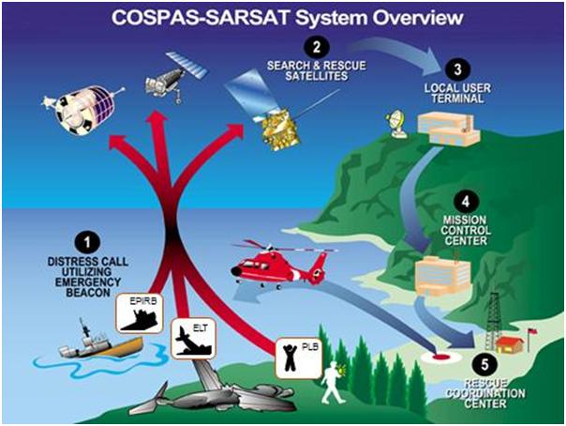

Satélites de búsqueda y salvamento

Visión global del sistema COSPAS–SARSAT

Terminal de usuario local

Centro de control de la misión

Centro de coordinación  
de salvamento

Llamada de socorro  
utilizando la  
radiobaliza  
de emergencia

Sistema de búsqueda y salvamento (los números corresponden a los de la Fig. 1)

1) Se activa la radiobaliza (de forma manual o automática).

2) Los satélites del COSPAS-SARSAT reciben las señales de socorro. Todos los satélites reciben señales de radiobaliza de 406 MHz. El sistema emplea tanto satélites en Órbita Terrestre Baja (LEO) como satélites en la Órbita de los Satélites Geoestacionarios (GEO), pero el proceso de geolocalización hace uso de satélites LEO.

3) La señal de la radiobaliza se retransmite automáticamente a los Terminales de Usuario Local (LUT) de la estación en tierra donde se reciben los mensajes de alerta y localización de la radiobaliza y se retransmiten al Centro de Control de la Misión (MCC).

4) El MCC retransmite el emplazamiento al Centro de Control de Salvamento (RCC).

5) El RCC comunica el emplazamiento a la Unidad de Búsqueda y Salvamento (SAR) más próxima.

6) Las unidades de SAR entran en acción.

Los pasos 2 a 5 son automáticos. Una detección y localización correctas y precisas dependen en parte de un espectro libre de interferencias. En el Anexo 1 aparece una descripción detallada de la historia del Cospas-Sarsat y de la arquitectura del sistema.

# 2 Localización Doppler

La localización de una fuente de señal se determina por procesamiento Doppler de la señal a través de los satélites LEO. A medida que los satélites LEO se desplazan en la Órbita, su Procesador de Búsqueda y Salvamento (SARP) a bordo ofrece la oportunidad de demodular continuamente las señales de la radiobaliza con codificación digital en la banda de 406 MHz. El SARP recupera el Número de Identificación (ID) único de la radiobaliza, mide la frecuencia portadora recibida y registra el instante en que se recibió la señal. Estos tres elementos (ID de la radiobaliza, frecuencia recibida del satélite y hora de recepción de la señal) se registran en una memoria a bordo y se transmiten por enlace descendente al LUT más cercano.

El LUT recibe la señal del enlace descendente y procesa los datos del SARP a partir de los cuales determina la curva Doppler de la radiobaliza. El LUT también puede procesar independientemente el espectro del enlace descendente del repetidor de búsqueda y salvamento, a partir del que se determinan las curvas Doppler de las radiobalizas así como las fuentes de interferencia.

Debido al movimiento relativo entre la fuente de interferencia y el satélite, cuando éste se pone por primera vez a la vista de la fuente interferente, la frecuencia recibida presenta su mayor valor y disminuye de forma continua hasta que la fuente queda fuera de la vista. La gráfica de la frecuencia resultante en función del tiempo constituye una curva Doppler. El LUT analiza esta curva Doppler para determinar el punto de inflexión en la misma (punto en el cual la curva cambia de curvatura). Si la curva Doppler no contiene el punto de inflexión, el LUT extrapola la curva, ya sea hacia delante o hacia atrás en el tiempo, para estimar dicho punto de inflexión. En ese punto la deriva Doppler es cero ya que no hay movimiento relativo entre la fuente y el satélite. Es el Momento de Máxima Aproximación (TCA) entre la fuente y el satélite. El LUT también determina la pendiente de la curva Doppler en el TCA. Estos dos parámetros, pendiente y tiempo, en el TCA son fundamentales para determinar el emplazamiento geográfico de la fuente de interferencia.

La Fig. 2 muestra la curva de frecuencia en función del tiempo, que incluye el punto de inflexión al desplazarse el satélite hacia la fuente de la señal, variando la frecuencia desde su valor máximo en el tiempo T1 hasta 0 en T2 y tomando el mínimo valor en T3. Se trata del efecto de deriva Doppler y queda ilustrado para una radiobaliza de 406 MHz que transmite con ráfagas de ½ segundo de duración cada 50 s. Este mismo proceso tiene lugar para radiobalizas de 121,5/243,0 MHz, salvo que en este caso la curva Doppler resultante es una línea continua (o varias líneas, dependiendo del nivel de energía contenido en la banda lateral). Es importante observar que la interferencia dentro de banda también produce curvas Doppler.

FigurA 2

Deriva Doppler  
(cambio en la frecuencia medida debido al movimiento relativo entre el transmisor y el receptor)

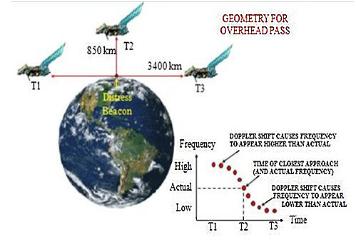

Momento de máxima aproximación (y frecuencia real)

La deriva Doppler hace que la frecuencia parezca más  
baja que la real

Tiempo

  Baja

  Real

   T1

  T2

  T3

 Alta

Frecuencia

La deriva Doppler hace que la frecuencia parezca más alta que la real

Radiobaliza  
de socorro

GEOMETRÍA DEL PASO  
POR LA VERTICAL

Otro punto importante que debe señalarse es que con el proceso de localización Doppler se obtienen en realidad dos posibles emplazamientos, uno a cada lado de la traza del satélite sobre el suelo, denominados geolocalizaciones de lado «A» y de lado «B». Ello provoca una ambigüedad que requiere contar con información adicional para resolverla, como por ejemplo un segundo satélite que al pasar proporcione una segunda solución Doppler y resuelva la citada ambigüedad, como se representa en la Fig. 3.

FigurA 3

Resolución en dos pases de la ambigüedad de la localización Doppler

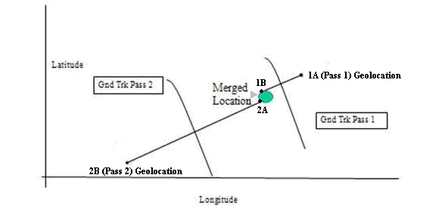

Traza del satélite sobre  
el suelo en el pase 1

Traza del satélite sobre  
el suelo en el pase 2

2B (Pase 2) Geolocalización

1A (Pase 1) Geolocalización

Emplazamiento fusionado

Longitud

Latitud

# 3 Efectos de la interferencia

Antecedentes

La banda 406,0-406,1 MHz está reservada por acuerdo internacional para la transmisión de señales de socorro desde radiobalizas en tierra a satélites en órbita. Sin embargo, en algunos casos, otros servicios utilizan parte de esta gama del espectro para comunicaciones no relacionadas con la seguridad (a menudo, comunicaciones móviles, módems inalámbricos y/o radares). Otras veces, los transmisores radioeléctricos en bandas adyacentes emiten señales no esenciales que entran en la banda de socorro. Por último, algunas radiobalizas que no funcionan correctamente también pueden provocar interferencia. Se considera que todas estas señales pueden ser interferentes ya que pueden interferir, y a menudo lo hacen, con la recepción en el satélite de las transmisiones de radiobalizas de socorro, retrasando por tanto el inicio de búsquedas justificadas, con la posible consecuencia de pérdida de vidas humanas.

Los ejemplos de interferencia presentados a continuación se ilustran utilizando los espectros de las radiobalizas de 121,5 MHz y de 406 MHz. Aunque las señales de radiobaliza de 121,5/243 MHz ya no se procesan por el método Doppler, los efectos son comparables a las degradaciones observadas en la banda 406,0-406,1 MHz.

## 3.1 Canal de 121,5 MHz, espectro sin interferencia

La Fig. 4 es en cierto modo atípica porque no hay casi interferencia en la banda de 121,5 MHz. La parte central de la Figura muestra un gráfico en banda base de la potencia a través del espectro (en intervalos de tiempo de 1 segundo) en función del tiempo cuando el satélite pasa desde la posición de adquisición de la señal hasta la posición de pérdida de la señal. La abscisa está graduada en intervalos de 100 s, comenzando en el instante de adquisición de la señal; la ordenada abarca desde el centro de la banda ±12 kHz.

En la parte superior de la Figura (en rojo) la pantalla muestra el ID del satélite, el tiempo de adquisición de la señal y las pérdidas de la señal, y la fecha (satélite S2, órbita 58748, 17.00.54 a 17.12.14 del 4 de mayo de 1996). La franja en la parte inferior de la Figura muestra el ID del LUT (California #2) y las horas, minutos y segundos hasta el siguiente paso del satélite.

En la mitad izquierda de la Figura aparece la curva Doppler de una radiobaliza de 121,5 MHz. Pueden identificarse claramente la portadora y las bandas laterales. En el extremo derecho de la Figura se representa el espectrograma final (tomado inmediatamente antes de la pérdida de señal). El espectrograma muestra claramente la portadora de la radiobaliza situada a unos –3,5 kHz (correspondiente a 3,5 kHz por debajo del centro de la banda). Los LUT utilizan métodos patentados para identificar las curvas Doppler, calcular el correspondiente TCA y la pendiente de la curva Doppler y, por último, realizar las estimaciones del emplazamiento verdadero e imagen de la radiobaliza.

Se ve en primer lugar una curva Doppler parcial de otra radiobaliza de 121,5 MHz aproximadamente 300 s después de la adquisición de la señal, cuando puede identificarse la portadora. Tras unos 500 s las bandas laterales de modulación son claramente evidentes y permanecen identificables durante aproximadamente 100 s. La segunda curva Doppler también habría proporcionado una solución al emplazamiento, aunque de menor calidad que la primera curva Doppler. En este caso, el LUT sale de la zona de visión del satélite antes de que pueda retransmitirse toda la curva Doppler, por consiguiente el LUT sólo dispone de una curva Doppler parcial para el procesamiento. En general, se necesita como mínimo 4 minutos de la curva Doppler para producir una solución utilizable (se considera que una solución es utilizable cuando hay una elevada probabilidad de que la fuente se encuentre a menos de 20 km de las coordenadas identificadas). La calidad de la solución aumenta considerablemente cuando la curva Doppler incluye el TCA, lo que parece ocurrir en este caso.

El examen de la Fig. 4 también muestra una serie de líneas horizontales debidas a la interferencia a bordo del satélite que se verifica por la ausencia de deriva Doppler en el enlace ascendente. Como los datos mostrados en la Fig. 4 están completamente digitalizados, es relativamente sencillo eliminar la interferencia a bordo de los datos a fin de no contaminar el procesamiento Doppler.

Figura 4

Espectro de 121,5 MHz con mínima interferencia

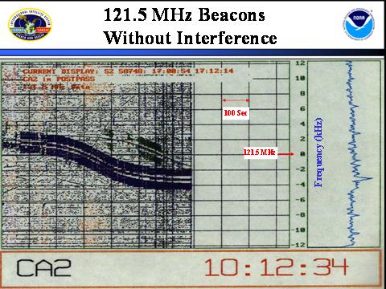

FigurA 5

Espectro de 121,5 MHz con interferencia significativa

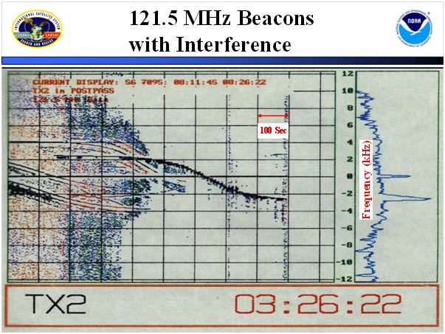

# 3.2 Espectro del canal de 121,5 MHz con interferencia significativa

La pantalla que aparece en la Fig. 5 se obtuvo a través del mismo proceso que dio lugar a la pantalla de la Fig. 4. La única diferencia fue la interferencia del enlace ascendente que era tan intensa que de hecho desensibilizó al receptor del satélite impidiendo la retrasmisión de las señales de la radiobaliza mucho más débiles. La exploración de frecuencia inmediatamente antes de la pérdida de la señal (aproximadamente 900 s después de la adquisición de la señal) muestra gráficamente la magnitud de la señal interferente, que puede localizarse utilizando los mismos métodos.

# 3.3 Espectro del canal de 406,0 a 406,1 MHz

En la Fig. 6 se ilustra el espectro del canal de 406 MHz. El método utilizado para procesar y mostrar el canal 406,0-406,1 MHz es similar al empleado para presentar el canal de 121,5 MHz. Al igual que con la presentación del canal de 121,5 MHz mostrada en las Figs. 4 y 5, la escala horizontal es el tiempo y comienza con la adquisición de la señal por el LUT (cada división equivale a 100 s). La retícula de la escala vertical es la anchura de banda en banda base de 100 kHz del canal (cada división equivale a 10 kHz). Una diferencia importante con respecto a la pantalla del canal de 121,5 MHz es que el procesador detecta y decodifica la ráfaga de la radiobaliza. A continuación, el procesador destaca la ráfaga con un punto en color e imprime el ID Hex de la radiobaliza en el ángulo superior derecho de la Figura (utilizando el mismo color que el de los puntos de la ráfaga). El examen de los puntos rojos indica una ráfaga perdida unos 360 s tras la adquisición de la señal. La ráfaga perdida es probablemente el resultado de una interferencia de banda amplia que puede observarse a través de la banda entre 320 s y 525 s después de la adquisición de la señal.

FigurA 6

Espectro del repetidor de 406,0-406,1 MHz

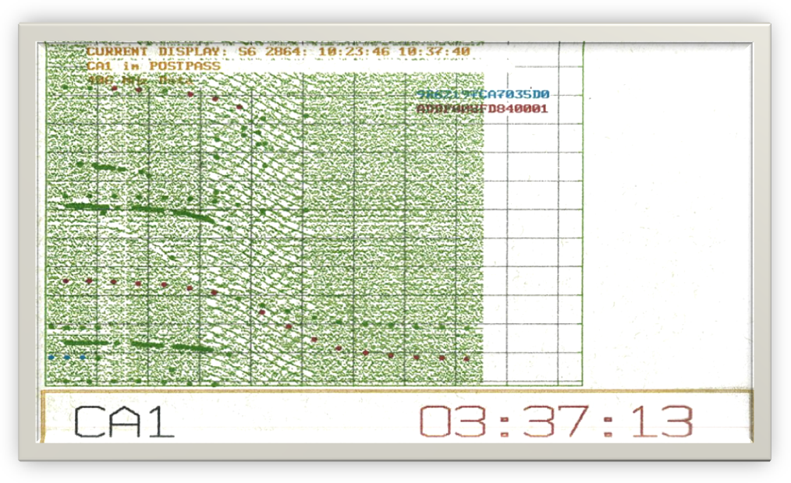

Poco después de la adquisición de la señal, aparecen en secuencia cuatro ráfagas de radiobaliza, a unos 9 kHz y separadas en el tiempo 30 s. Las ráfagas están codificadas en color azul y son el extremo final de una curva Doppler de una radiobaliza de referencia del sistema C-S (radiobaliza orbitográfica), una de las aproximadamente 6 que hay en todo el mundo utilizadas para calibrar las órbitas de los satélites LEO. En este caso, puede efectuarse generalmente una localización Doppler pero la calidad de los datos sería baja porque se encuentran todos ellos en el extremo de un lado de la curva Doppler. Varios puntos similares están coloreados en verde. Estos puntos representan señales de radiobaliza detectadas pero con un código ID degradado de manera que no puede identificarse la radiobaliza correspondiente.

Además del ruido de banda ancha ya considerado, pueden aparecer otras dos señales de interferencia unos 80 s después de la adquisición de la señal a aproximadamente 14 kHz y 60 kHz. También es muy probable que puedan determinarse las localizaciones Doppler para cada una de las señales interferentes que conforman el espectro de banda ancha mostrado (aproximadamente 40 señales están dispersas a través de la banda dando lugar a 40 pares de emplazamientos estimados).

Unos ocho países disponen de LUT que supervisan los satélites LEO mediante un software patentado que permite al LUT mantener una base de datos de las señales interferentes que se envía a su Centro de Control de Misión correspondiente. Cada país participante utiliza las bases de datos de interferencia de sus LUT para preparar un informe de Interferencia a 406 MHz mensual dirigido a la UIT. En el Anexo 2 aparece un ejemplo de formato del informe.

# 4 Localización e informe de fuentes de interferencia en EE.UU.

## 4.1 Antecedentes

En Estados Unidos de América las señales interferentes en la banda 406,0-406,1 MHz se detectan y procesan mediante los LUT de EE.UU. Las aproximaciones de emplazamientos resultantes se envían al Sistema Automatizado de Comprobación Técnica de la Interferencia (AIMS) de la Administración Nacional de los Océanos y la Atmósfera (NOAA) que analiza los datos para determinar la posible presencia de una fuente de interferencia persistente. Cuando se recopilan datos suficientes de la adecuada calidad de manera que la fuente de interferencia se encuentra estadísticamente dentro de un radio de 12 km de la posición estimada, se calculan automáticamente la latitud y la longitud de la posición estimada mediante el AIMS y se envía esa información a la Oficina Centralizadora de la FCC (el Centro de Operaciones de FCC). Aunque la interferencia radioeléctrica en las tres bandas de frecuencia ha sido un problema continuo en el sistema Cospas‑Sarsat, únicamente la banda 406,0-406,1 es analizada por el AIMS. Actualmente, todas las comunicaciones sobre emplazamientos del AIMS se realizan a través de facsímil.

## 4.2 Metodología de localización de la interferencia por el AIMS

La base de datos de interferencia contiene virtualmente todos los parámetros asociados con la determinación de los emplazamientos de lado A y lado B de la fuente de interferencia, incluidas la latitud y la longitud de los lados A y B, la hora y la frecuencia en máxima aproximación y el ángulo transversal (en el Anexo 3 aparecen los campos de datos utilizados por el AIMS). Cada administración ha desarrollado su propia metodología para analizar la base de datos de interferencia. La metodología empleada por EE.UU. se describe en este punto y se presenta un ejemplo al respecto.

La Fig. 7 muestra un gráfico reciente de una fuente de interferencia en América del Norte, realizado utilizando la recientemente desarrollada herramienta de análisis de interferencia que ilustra las múltiples fuentes de interferencia normalmente observadas. A menudo, una señal interferente está compuesta por muchas subportadoras, cada una de las cuales daría lugar a una localización por efecto Doppler ligeramente distinta de manera que cuando se amplía se representa la zona de interés, los emplazamientos de las fuentes interferentes presentan el aspecto de un gráfico más o menos aleatorio.

FigurA 7

Representación del emplazamiento de la fuente de interferencia de 406 MHz (puntos azules) con 2 niveles de ampliación  
(la Fig. 7A muestra América del Norte completa con una pequeña zona destacada   
y la Fig. 7B muestra una ampliación de la zona indicada en la Fig. 7A)

Figura 7A

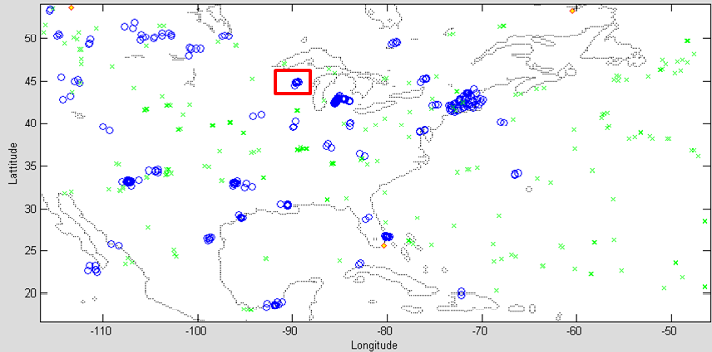

Figura 7B

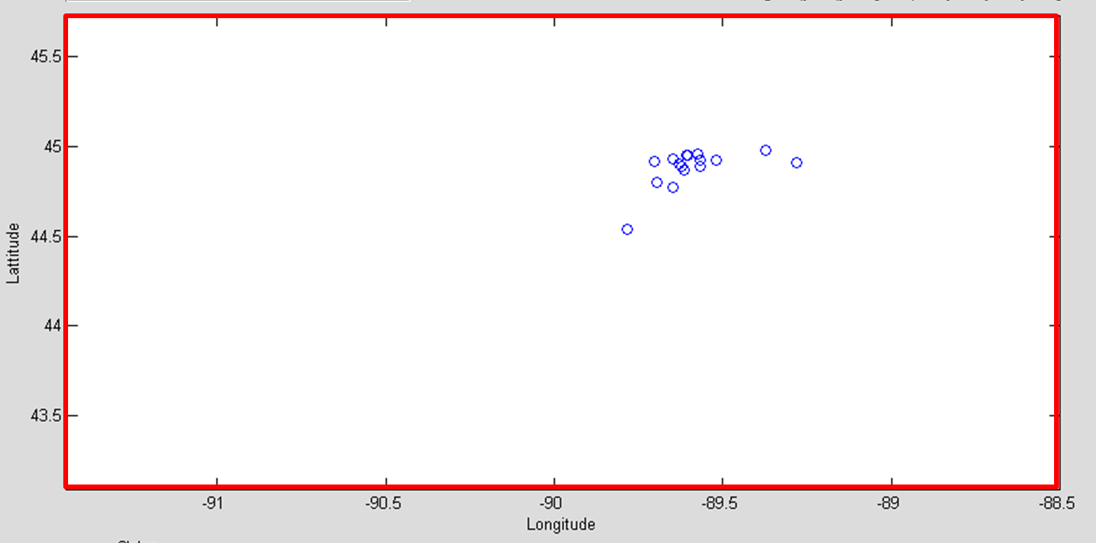

Antes de la aparición de la herramienta, era necesario ampliar manualmente cada zona de interés a fin de determinar qué emplazamientos contenían un número suficiente de eventos de interferencia, y estaban ubicados dentro de una superficie de búsqueda razonable.

Un emplazamiento estimado se determinó calculando la latitud media y la longitud media de la población de los puntos de datos, como muestra el ejemplo de la Fig. 7B. Se determinó un radio de búsqueda estimado combinando la desviación típica de la latitud y longitud (corregida por el coseno de la altitud). Se trata del proceso básico automatizado que se conoce con el nombre de sistema automatizado de comprobación técnica de la interferencia (AIMS).

## 4.3 Mejora del AIMS

Poco después del inicio de los informes de interferencia mensuales presentados a la UIT (descritos en el Anexo 2), la NOAA desarrolló un método iterativo de procesamiento de datos que mejora la precisión de la localización estimada de la fuente de interferencia y la zona probable de búsqueda. El método iterativo amplía el proceso de AIMS básico realizando cálculos sucesivos del emplazamiento medio y la desviación típica y excluyendo posteriormente los elementos de datos que caen fuera de una desviación típica específica.

Cuando se aplica manualmente a un conjunto de datos sobre interferencia, los pasos iterativos adicionales pueden producir mejores resultados. En el Cuadro 1 puede verse una comparación del proceso AIMS con el proceso iterativo plus AIMS, para un evento de interferencia específico. Si los resultados de comparación similares adicionales muestran una mejora constante, el método puede incorporarse en el proceso AIMS.

CUADRO 1

Resumen de los resultados de la fuente de interferencia  
de Salt Lake City con y sin iteración

|  |  |  |  |  |
| --- | --- | --- | --- | --- |
|  | Latitud | Longitud | Radio de búsqueda (km) | Error de emplazamiento (km) |
| Coordenadas reales | 40,7719 | –111,9542 | – | – |
| Método AIMS | 40,803 | –111,829 | 11 | 12,6 |
| Método de iteración | 40,7890 | –111,9441 | 9,2 | 2,2 |

El Anexo 4 proporciona una comparación de errores en el emplazamiento detallado entre el análisis AIMS básico y las mejoras obtenidas (en este caso) haciendo uso de los métodos iterativos. Continúan los trabajos para mejorar los resultados y el procesamiento de los emplazamientos de las fuentes de interferencia.

## 4.4 AIMS – Procedimiento de informe a la FCC

Funcionamiento del AIMS – El Informe a la FCC sigue actualmente el siguiente protocolo:

1) El AIMS comprueba los ficheros de solución de la base de datos sobre emplazamientos de la interferencia para las fuentes interferentes supuestamente ubicadas en el interior del área de responsabilidad de la FCC.

2) El AIMS calcula un radio de área de búsqueda estimado que se actualiza en tiempo real a medida que se van incorporando a la base de datos nuevas soluciones.

3) Cuando al menos ocho vuelos de satélite han detectado la interferencia y el radio del área de búsqueda estimada es inferior a 12 km, el AIMS envía su mensaje automático a la FCC.

NOTA – Estos dos parámetros (número de vuelos del satélite y radio del área de búsqueda) pueden cambiarse fácilmente.

El informe del AIMS proporciona a la FCC los siguientes datos junto con una petición de confirmación relativa al emplazamiento preciso, tipo de equipo, medidas que deben tomarse para reducir la interferencia, etc. (ejemplo extraído de una notificación de USMCC el 24 de octubre de 2000):

Emplazamiento: 27 25,7 N 099 20,4 W (27,428 –99,340)

Gama de frecuencias = 406,015 a 406,081 – Media = 406,055

Primera detección: 14/10/2000 23:03:47

Última detección: 24/10/2000 02:32:34

Duración: 219 h 28 min 47 s

Radio de búsqueda: 11,0 km

ID del emplazamiento de USMCC: 6598

# 5 Búsqueda final y reducción de la interferencia

Una vez que la FCC recibe un informe de interferencia, la información se encamina al Centro de Control más próximo de la FCC para seguir investigando. Normalmente, la respuesta se produce antes de que haya transcurrido un día si la señal permanece activa. El Centro de la FCC envía un equipo de investigación con un vehículo de radiogoniometría móvil y un equipo de goniometría de bolsillo portátil a las coordenadas comunicadas por el sistema AIMS. Se realiza la búsqueda en el área identificada comenzando por las coordenadas del centro o cerca del mismo, desplazándose hacia fuera (y a veces más allá) del radio identificado del área objetivo (dependiendo de la red vial y de otros factores). Si las indicaciones radiogoniométricas del vehículo se dirigen a edificios, muelles, puertos deportivos, etc. los investigadores pueden seguir a pie con el equipo portátil para localizar finalmente la fuente de interferencia.

Una vez localizada dicha fuente, se comunica a su propietario esta circunstancia y/o se desactiva el dispositivo apagándolo, cortándole el suministro de energía, quitándole las baterías, etc. Los operadores de dispositivos que causan interferencia están sujetos a varias sanciones con arreglo a la reglamentación de la FCC, que van desde avisos hasta decomisos (dependiendo de las circunstancias). Por último, se informa de todo ello al Centro de Control de Misión de la NOAA para comunicarle el emplazamiento real, el tipo de dispositivo interferente y los detalles sobre potencia y frecuencia de funcionamiento, cuando se dispone de estos datos.

# 6 Referencias

Sistema COSPAS _ SARSAT

<http://www.sarsat.noaa.gov/background.html>

<http://www.cospas-sarsat.org/>

Informes de Interferencia en 406 MHz mensuales dirigidos a la UIT por los países participantes.

**Programa de comprobación técnica de la banda 406-406,1 MHz (Resolución 205, COSPAS-SARSAT)**

<http://www.itu.int/ITU-R/index.asp?category=terrestrial&rlink=resolution-205&lang=en>

Anexos

Anexo 1 – Historia y descripción detallada del Sistema Cospas-Sarsat

Anexo 2 – Formato del Informe mensual a la UIT

Anexo 3 – Lista parcial de parámetro en la base de datos de interferencia a 406 MHz

Anexo 4 – Ejemplo de procesamiento AIMS/Iterativo

Anexo 5 – Documentos relacionados de la UIT.

Anexo 1  
  
Descripción del sistema Cospas-Sarsat

## A1.1 Historia

En 1978, Estados Unidos de América, Canadá y Francia se agruparon para llevar a cabo un experimento de búsqueda y salvamento por satélite (SARSAT) a fin de determinar si podía utilizarse un sistema de satélites en órbita terrestre baja (LEO) para detectar y localizar radiobalizas de socorro incorporadas en los barcos y aeronaves mediante el empleo de técnicas de localización por efecto Doppler. El equipamiento con radiobalizas de socorro es obligatorio (en EE.UU.) desde 1965, sin embargo, no había hasta entonces un sistema fiable para detectar sus señales. Las radiobalizas transmiten una potencia radiada aparente de 50 mW en cada una de las dos portadoras con modulación analógica, a 121,5 y 243,0 MHz. En las aeronaves estas radiobalizas reciben el nombre de Transmisores de Localización de Siniestros (ELT) y en los barcos, Radiobalizas de Localización de Siniestros (RLS). Se solicitó a las aerolíneas comerciales que comprobasen las frecuencias de socorro, no obstante la mayoría de ellas sólo verificaron esta frecuencia cuando lo solicitaban los controladores del tráfico aéreo. Adicionalmente, se desarrolló un nuevo tipo de radiobaliza destinada específicamente a la detección de los satélites del SARSAT. Las nuevas radiobalizas se codificaban digitalmente con un código de identificación único transmitido con una potencia de salida nominal de 5 W, y funcionaban en la banda designada del SAR (406,0-406,1 MHz).

Poco después de su constitución, SARSAT se unió a un programa similar que estaba desarrollando la Unión Soviética denominado COSPAS, que son las siglas en ruso de «Sistema Espacial para la Búsqueda de Barcos en Situaciones de Socorro». El primer Memorando de Entendimiento de Cospas-Sarsat se firmó en noviembre de 1979 y en mayo de 1980 todas las partes acordaron un plan de implementación que determinaba todas las características de funcionamiento del sistema Cospas‑Sarsat, incluida la radiobaliza, la estación en tierra y los requisitos operacionales del satélite.

A continuación se indican los hitos principales del programa Cospas-Sarsat:

– Frecuencia de 406 MHz reservada por la UIT para las radiobalizas de socorro de baja potencia.

– 1982: primer salvamento gracias a una radiobaliza de 121,5 MHz.

– 1984: primer salvamento gracias a una radiobaliza de 406 MHz (diciembre de 1984).

– 1985: LEOSAR se declara operacional.

– 1988-1993: la OMI declara obligatorias las radiobalizas de 406 MHz.

– 1995: funcionamiento de los primeros satélites GEO.

– 1998: GEOSAR se declara operacional.

– 1999: la OACI exige la incorporación de ELT de 406 MHz.

– 2006: se establece la Base de Datos Internacional de Registro de Radiobalizas (IBRD).

– 2009: finaliza el procesamiento por satélite en 121,5/243 MHz.

– 2010-11: definición de los *requisitos* de la 2ª generación de radiobalizas diseñadas para funcionar con MEOSAT.

– 2011-2012: especificaciones de la 2ª generación de radiobalizas de Cospas-Sarsat/  
MEOLUT.

En febrero de 2012 el sistema Cospas-Sarsat constaba de 12 satélites (6 en órbita terrestre baja y 6 en la órbita de los satélites geoestacionarios (y más de 1 millón de radiobalizas de 406 MHz en todo el mundo. Las futuras mejoras incluyen planes para el desarrollo de satélites de búsqueda y salvamento en órbita terrestre media (MEOSAR).

Por regla general, sólo se discuten en este documento los aspectos del sistema Cospas-Sarsat relativos a la localización de las fuentes de interferencia (las descripciones detalladas de este sistema incluidas las radiobalizas, los satélites y las estaciones en tierra, están disponibles en la dirección web del sistema Cospas-Sarsat que aparece en las Referencias).

## A1.2 Satélites e instrumentación de los satélites

El sistema hace uso tanto de satélites geoestacionarios (GEO) como de satélites en órbita terrestre baja (LEO), pero debido a su movimiento orbital sólo los satélites LEO son adecuados para la localización Doppler. Cada satélite LEO contiene un procesador de datos/receptor de 406 MHz, un almacenamiento de memoria a bordo, un repetidor de 406 MHz y otro repetidor de 121,5 MHz. Además, los satélites de SARSAT incorporan un repetidor de 243 MHz.

El procesador de datos decodifica la señal de la radiobaliza y registra todo el mensaje digital, incluida la ID de la propia radiobaliza. Mide y registra la frecuencia recibida y el instante en que se recibió la señal procedente de la radiobaliza. Estos tres parámetros se almacenan en la memoria del satélite y se retransmiten en tiempo real. La memoria es un bucle de registro continuo y suficientemente capaz como para almacenar al menos dos días de datos de la radiobaliza antes de que los ficheros más antiguos sean borrados al escribir encima los nuevos datos.

FigurA 8

Espectro del enlace descendente del SARSAT (frecuencia portadora de 1 544,5 MHz)

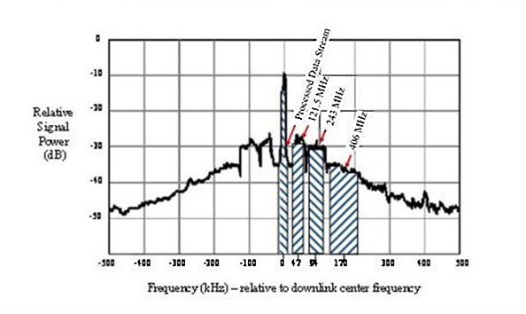

Potencia  
de la señal relativa  
(dB)

Frecuencia (kHz) – Relativa a la frecuencia central del enlace descendente

El espectro del enlace descendente (para SARSAT) se muestra en la Fig. 8 donde aparece la portadora de 1 544,5 MHz (modulada por un tren de datos de 2,4 kbits/s) y los espectros trasladados en frecuencia de las transmisiones de las radiobalizas de 121,5; 243,0 y 406 MHz.

## A1.3 Estaciones en tierra

Las estaciones en tierra del sistema Cospas-Sarsat, denominadas terminales de usuario local (LUT), reciben la señal del enlace descendente de 144,5 MHz, procesan los datos y envían los datos procesados al centro de control de misión (MCC). Los LUT normalmente son controlados a distancia desde su MCC asociado.

El LUT realiza un seguimiento de los pases programados del satélite mediante una antena parabólica (de un diámetro aproximado de 1,8 m) con polarización circular levógira y procesa las señales de radiobaliza recibidas para recuperar los datos a 2,4 kbits del satélite y el espectro trasladado en frecuencia de 121,5; 243,0 y 406 MHz. Los datos y el espectro de la transmisión a 406 MHz se procesan como sigue:

– *Datos a 2,4 kbits*:

El canal de datos de 2,4 kbits (modulado en la portadora del enlace descendente del satélite de 1 544,5 MHz) contiene datos digitales procedentes del procesador de búsqueda y salvamento (SARP) así como el mensaje digital de la radiobaliza completo, incluido el ID de la radiobaliza; la frecuencia medida y el instante en que el satélite recibió la señal de la radiobaliza. El LUT utiliza el tiempo real y la reproducción de la memoria del satélite para acumular todos los datos del SARP disponibles de la radiobaliza durante el periodo de tiempo en que el satélite se encuentra a la vista de la radiobaliza (normalmente 15 minutos para un pase del satélite en la vertical, lo que ofrece la posibilidad de que el satélite reciba hasta 18 transmisiones procedentes de la radiobaliza).

Los mensajes de la radiobaliza se almacenan y se elabora una curva Doppler. Los parámetros de la curva Doppler y el conocimiento de las efemérides del satélite permiten al LUT determinar el emplazamiento de la radiobaliza mediante un procesamiento Doppler.

– *Banda de 406 MHz*:

El canal de 406 MHz tiene una anchura de banda del espectro de 100 kHz (406,0-406,1 MHz) que se recibe y se traslada en frecuencia en el repetidor de búsqueda y salvamento (SARR) y se combina con las salidas del repetidor para las bandas de 121,5/243 MHz. Las tres bandas se combinan para transmitirlas al LEOLUT en una portadora de enlace descendente de 1 544,5 MHz. Algunos LUT (los que tienen la capacidad de procesar la banda de 406 MHz para localizar las fuentes de interferencia mediante el efecto Doppler) digitalizan el espectro 406,0-406,1 MHz a una velocidad de una muestra por segundo mientras el satélite está a la vista. Todas las señales de las radiobalizas activas que también estén a la vista del satélite se incluirán en el enlace descendente de 1 544,5 MHz del satélite.

El proceso de localización Doppler de las señales en tierra se describe con detalle en el § 2. El 1 de febrero de 2009 dejó de realizarse un procesamiento similar en las señales de 121,5 MHz y 243 MHz, sin embargo, la señal de radiorrecalada de 121,5 MHz aún es utilizada por los equipos en tierra para la búsqueda del «último kilómetro» al tratarse de una señal continua.

## A1.4 Huella de la antena del satélite

La Fig. 9 muestra un ejemplo de traza sobre el suelo de 2½ órbitas sucesivas de un satélite SARSAT (las trazas sobre el suelo de los satélites COSPAS son similares). La primera órbita aparece cruzando el Ecuador de S a N en el instante T1 (sobre Indonesia a una longitud aproximada de 130º). La traza continúa a través del hemisferio norte y cruza el Ecuador en sentido N a S por encima del noroeste de Brasil a una longitud de –62,5º aproximadamente. Tras pasar por el hemisferio sur, la traza en el suelo atraviesa el Ecuador en sentido S a N en el instante T2 a unos 105º de longitud. La huella de la antena se representa mediante un óvalo azul centrado en la traza sobre el suelo a unos 12º de latitud cubriendo la Florida, Cuba y una región septentrional de América del Sur. La huella es en realidad un círculo con un radio aproximado de 6 000 km, centrado en el punto subsatelital y, por tanto, se desplaza a medida que el satélite describe órbitas sobre la Tierra. Este movimiento del satélite con respecto a una radiobaliza situada en un punto fijo de la superficie de la Tierra provoca la deriva Doppler en frecuencia necesaria para determinar el emplazamiento de la radiobaliza.

FigurA 9

Traza sobre el suelo y campo de visión del satélite LEO

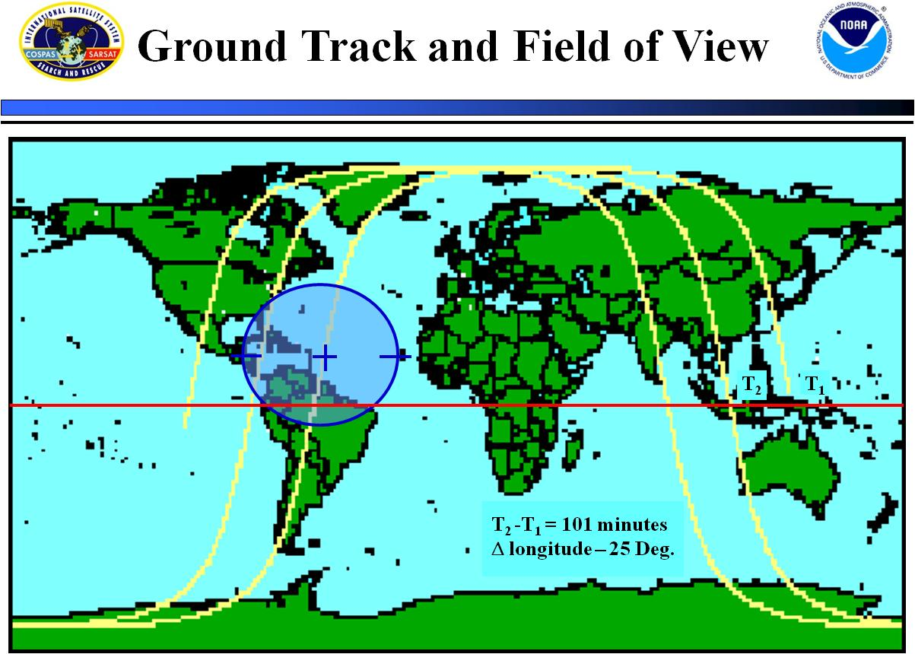

Т2 – Т1 = 101 minutos  
Δ longitud – 25 grados

Como puede verse en la Fig. 9, si una radiobaliza se encuentra a una latitud media, la oportunidad de determinar un emplazamiento se producirá con tres pases sucesivos del satélite, con una espera aproximada de 100 minutos entre pases. Posteriormente habrá que esperar unas 6 horas antes de que se produzca otra serie de 3 sobrevuelos. El tiempo de espera disminuye considerablemente si se añaden satélites adicionales al sistema. La configuración de línea de base del sistema Cospas-Sarsat consiste en mantener cuatro satélites LEO en órbita (normalmente hay seis).

FigurA 10

Cobertura del LUT  
(las zonas en azul no están cubiertas)

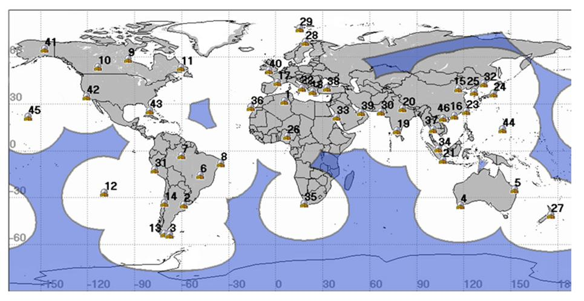

La Fig. 10 (blanco y gris) muestra las zonas del mundo cubiertas por los LUT (46 emplazamientos en enero de 2012). Una fuente de interferencia situada en cualquier lugar de la zona azul no puede localizarse haciendo uso del efecto Doppler en tiempo real puesto que no hay ningún LUT a la vista del satélite. No obstante, los datos almacenados pueden utilizarse para realizar esta localización por efecto Doppler cuando el satélite se encuentra a la vista de un LUT. Los números indican las ubicaciones de los LUT y aparecen en el siguiente Cuadro (los LUT coubicados comparten el mismo número de emplazamiento).

| # | Ciudad, País | # | Ciudad, País |
| --- | --- | --- | --- |
| 1- | OUARGLA, ARGELIA | 24- | GUNMA, JAPÓN |
| 2- | EL PALOMAR, ARGENTINA | 25- | INCHEON, COREA |
| 3- | RIO GRANDE, ARGENTINA | 26- | ABUJA, NIGERIA |
| 4- | ALBANY, AUSTRALIA | 27- | WELLINGTON, NUEVA ZELANDIA |
| 5- | BUNDABERG, AUSTRALIA | 28- | TROMSOE, NORUEGA |
| 6- | BRASILIA, BRASIL | 29- | SPITSBERGEN, NORUEGA |
| 7- | MANAUS, BRASIL | 30- | KARACHI, PAKISTÁN |
| 8- | RECIFE, BRASIL | 31- | CALLAO, PERÚ |
| 9- | CHURCHILL, CANADÁ | 32- | NAKHODKA, RUSIA |
| 10- | EDMONTON, CANADÁ | 33- | JEDDAH, ARABIA SAUDITA* |
| 11- | GOOSE BAY, CANADÁ | 34- | SINGAPUR |
| 12- | ISLA DE PASCUA, CHILE | 35- | CIUDAD DEL CABO, SUDÁFRICA |
| 13- | PUNTA ARENAS, CHILE | 36- | MASPALOMAS, ESPAÑA |
| 14- | SANTIAGO, CHILE | 37- | BANGKOK, TAILANDIA* |
| 15- | BEIJING, CHINA* | 38- | ANKARA, TURQUÍA* |
| 16- | HONG KONG, CHINA* | 39- | ABU DHABI, EAU |
| 17- | TOULOUSE, FRANCIA** | 40- | COMBE MARTIN, REINO UNIDO |
| 18- | PENTELI, GRECIA | 41- | ALASKA, EE.UU.* |
| 19- | BANGALORE, INDIA | 42- | CALIFORNIA, EE.UU.* |
| 20- | LUCKNOW, INDIA | 43- | FLORIDA, EE.UU.* |
| 21- | CENGKARENG, INDONESIA | 44- | GUAM* |
| 22- | BARI, ITALIA | 45- | HAWAII, EE.UU.* |
| 23- | KEELUNG, ITDC* | 46- | HAIPHONG, VIET NAM |
| NOTA – Cuadro actualizado en enero de 2012.  # Emplazamiento numerado de las LEOLUT mostradas en la Fig. 10.  * Indica sistema dual.  ** Indica sistema dual que funciona como un LEOLUT. | | | |

Anexo 2  
  
Formato del Informe mensual de la UIT en 406 MHz

CUADRO 2

Formato del Informe de interferencia en 406 MHz (Parte 1)

Periodo del Informe (DD Mes – DD Mes AA)

|  |  |  |  |  |  |  |  |  |  |  |  |  |  |  |  |  |  |  |  |  |
| --- | --- | --- | --- | --- | --- | --- | --- | --- | --- | --- | --- | --- | --- | --- | --- | --- | --- | --- | --- | --- |
| Número de ID del emplazamiento2 | Emplazamiento | | | | Zona de búsqueda8 (radio de búsqueda probable desde el emplaza-miento medio) | Latitud media (grados y decimales de grado) | Longitud media (grados y decimales de grado) | Frecuencia mediana detectada (MHz) | Caracterís- ticas de la modulación3 | Repercu-siones sobre el sistema4 | Relación de detección mensual5, 6  (número/ número total de pases con visibilidad) | Periodo de control | | Horas y días de la semana en que hay interferencia | | | | Número de observaciones (números desde el último informe y total) | | Otros detalles |
|  | País | Ciudad más cercana | Dirección | Distancia  (km) | (km) |  |  |  |  |  |  | Primera fecha de aparición  de la interferencia | Última fecha de aparición de la interferencia | Fecha | Día de la semana | Hora de inicio | Hora de finalización | Periodo actual | Total |  |
| 1 | 2 | 3 | 4 | 5 | 6 | 7 | 8 | 9 | 10 | 11 | 12 | 13 | 14 | 15 | 16 | 17 | 18 | 19 | 20 | 21 |
| MID123456 | Texto | Texto | NE,W,  SW, etc. | nn | nn | ±nn.nn | ±nn.nn | 406.nnn | N/ME/PE | H/M/L | 0.nn | DDMes AA | DDMes AA | DDMes AA | Dom., Lu., Mar., etc. | HH:MM | HH:MM | nn | nnnn | Texto |
| MID123457 |  |  |  |  |  |  |  |  |  |  |  |  |  |  |  |  |  |  |  |  |
| etc. |  |  |  |  |  |  |  |  |  |  |  |  |  |  |  |  |  |  |  |  |

CUADRO 2

Formato del Informe de interferencia en 406 MHz (Parte 2 – véase la Nota 7)

|  |  |  |  |  |  |  |  |  |  |  |  |  |
| --- | --- | --- | --- | --- | --- | --- | --- | --- | --- | --- | --- | --- |
| Situación (cerrado/abierto) | Emplazamiento (confirmado) | | | | Características, incluida la identificación de la fuente si está disponible | | | | | | | |
| 1-abierto,  0-cerrado | País | Ciudad más cercana | Latitud (grados) | Longitud (grados) | Tipo de equipo | Frecuencia asignada | Banda de frecuencia asignada | Clase de emisión | Características de potencia | Causa de la interferencia | Medida tomada | Otros datos |
| 22 | 23 | 24 | 25 | 26 | 27 | 28 | 29 | 30 | 31 | 32 | 33 | 34 |
| 1 | Texto | Texto | ±nn.nn | ±nn.nn |  |  |  |  |  |  |  |  |
| 0 |  |  |  |  |  |  |  |  |  |  |  |  |
|  |  |  |  |  |  |  |  |  |  |  |  |  |
| NOTA 1 – El Informe debe presentarse en formato Excel mensualmente. Los datos de las columnas 1, 2, 3, 6, 7, 8, 9, 13, 14, 19 y 20 son los datos mínimos que deben presentarse. Los campos sobre los que no se dispone de datos pueden dejarse en blanco.  NOTA 2 – El numero ID del emplazamiento consta de dos partes: un indicativo de país de 3 cifras de acuerdo con el indicativo de país MID de la UIT de la autoridad correspondiente más 6 cifras, asignadas por la autoridad al propio emplazamiento. La etiqueta en (  ) es la ID del emplazamiento comunicada en el primero de los informes consecutivos.  NOTA 3 – Tipo de modulación de la portadora principal: N – Emisión de portadora sin modular, ME – Emisión de portadora modulada, PE – Emisión de impulsos (datos opcionales para la Parte 1, comunicados en caso de que se disponga de ellos).  NOTA 4 – Alta: reducción del caudal de la radiobaliza de referencia en caso de visibilidad mutua en un 50% más, Media entre un 25% y un 50%, Baja – menos del 25%.  NOTA 5 – Relación de detección mensual DR = N1/(N1+N2) donde N1 es el número de pases del satélite sobre el emisor a 5º o más, con al menos 1 emplazamiento y N2 es el número de pases sobre el emisor a 5º o más, sin emplazamiento.  NOTA 6 – Las fuentes de interferencia con DR ≥ 0,1 y con no menos de 10 observaciones separadas por mes (10 pases del satélite distintos) por el MCC que informa sobre el actual periodo de informes son aquéllas sobre las que debe informarse normalmente. Sin embargo, teniendo en cuenta los diferentes niveles de interferencia en diversas partes del mundo, los MCC pueden ajustar sus criterios de envío de informes para mantener en un nivel razonable el número de fuentes de interferencia sobre las que se ha informado. El criterio utilizado deberá indicarse en el informe (encabezamiento de las columnas 12 y 19). Para garantizar la continuidad con informes precedentes, debe seguir informándose sobre una fuente de interferencia que permanezca por debajo de los criterios de informe elegidos a lo largo de un determinado periodo de informes. Se alienta a los MCC a que utilicen criterios razonables para asegurar la continuidad del contenido de sus informes a lo largo del tiempo y ofrezcan una relación significativa de las fuentes interferentes situadas en su región.  NOTA 7 – Estos datos dependen del informe recibido respecto a la fuente de interferencia, que se envía normalmente una vez cerrada la instalación y detenidas las emisiones.  NOTA 8 – El radio de la zona de búsqueda (columna 6) puede determinarse utilizando las desviaciones típicas de la latitud y la longitud. | | | | | | | | | | | | |

CUADRO 3

Países que proporcionan a la UIT informes mensuales  
de fuentes de interferencia en 406 MHz

*(Febrero de 2012)*

|  |  |
| --- | --- |
| Código UIT | País |
| AUS | Australia |
| CAN | Canadá |
| CHN | China (PRC) |
| E | España |
| F | Francia |
| GRC | Grecia |
| TUR | Turquía |
| USA | Estados Unidos de América |
| VTN | Vietnam |

Referencia

Programa de comprobación técnica de la banda 406-406,1 MHz (Resolución 205, COSPAS-SARSAT)

<http://www.itu.int/ITU-R/index.asp?category=terrestrial&rlink=resolution-205&lang=en>

Anexo 3  
  
Lista parcial de parámetros en la base de datos  
de interferencia a 406 MHz

|  |  |  |
| --- | --- | --- |
| Elemento | Encabezamiento de la columna | Descripción |
| 1 | Solution_Id | Número de serie de solución asignado al LEOLUT |
| 2 | Alert_Site_Number | Agrupamiento de soluciones LEOLUT a las que se ha asignado un número de emplazamiento. El agrupamiento es función de la distancia y la frecuencia entre soluciones (seleccionables por el usuario, normalmente 50 km y 100 kHz en EE.UU.). Por regla general, un emplazamiento contendrá un número casi igual de soluciones A y B |
| 3 | Sat_ID | Número de identificación del satélite |
| 4 | Orbit_Number | Número de la órbita del satélite |
| 5 | LUT_ID | Número de identificación del LEOLUT |
| 6 | A_Prob | Probabilidad del lado A |
| 7 | A_Lat | Latitud del lado A |
| 8 | A_Lon | Longitud del lado A |
| 9 | A_TCA | Momento de máxima aproximación (TCA) del lado A |
| 10 | A_CTA | Angulo transversal (CTA); ángulo cuyo vértice en el centro de la Tierra y sus lados que pasan a través del emplazamiento solución y el satélite en el TCA |
| 11 | A_Freq_Bias | Frecuencia en el punto de inflexión de la curva Doppler, desvío con respecto a 406,025 MHz |
| 12 | B_Lat | Véase la descripción correspondiente para el lado A |
| 13 | B_Lon | Véase la descripción correspondiente para el lado A |
| 14 | B_Tca | Véase la descripción correspondiente para el lado A |
| 15 | B_CTA | Véase la descripción correspondiente para el lado A |
| 16 | B+FreqBias | Véase la descripción correspondiente para el lado A |

Anexo 4  
  
Ejemplo de procesamiento iterativo/AIMS

Análisis del error en la determinación del emplazamiento de la fuente  
de interferencia de 406 MHz en Salt Lake City

Objeto

La finalidad de este Informe es presentar los resultados de un análisis del emplazamiento y el radio de búsqueda determinado por la presente versión del sistema automatizado de comprobación técnica de la interferencia (AIMS) comparándolos con los que se han determinado mediante técnicas de procesamiento iterativas actualmente empleadas para elaborar un informe mensual de interferencia a 406 MHz.

Antecedentes

El 11 de agosto de 2006, el AIMS del MCC de EE.UU. envió un mensaje a la FCC notificándola de la existencia de una fuente de interferencia localizada en Salt Lake City, Estado de Utah. Se indicaban los valores estimados de la latitud y la longitud y el probable radio de la zona de búsqueda, junto con las fechas de la primera y la última detección de la interferencia. La FCC determinó que la interferencia procedía de un transmisor NOAA ASOS 2 con una antena Yagi y proporcionó un emplazamiento medido por GPS al MCC de EE.UU.

La frecuencia de funcionamiento nominal del transmisor interferente era de 410,075 MHz, sin embargo aparecieron señales no esenciales en la banda del SAR. El ingeniero de la NOAA responsable instaló un filtro paso banda en el transmisor el 15 de agosto, tras lo cual el sistema Cospas-Sarsat dejó de detectar la interferencia.

Resumen de los resultados

En el Cuadro 4 aparece un resumen de los resultados del análisis. El Cuadro proporciona el emplazamiento de la fuente de interferencia medido por GPS así como los emplazamientos estimados y el radio de búsqueda determinado por el AIMS y por un proceso iterativo manual. La última columna muestra el error de emplazamiento en los dos procesos (en ambos procesos se utilizaron datos obtenidos entre el 3 y el 11 de agosto).

Cabe destacar que el error de emplazamiento del AIMS es superior al relativo al radio de búsqueda (el emplazamiento real no se encuentra dentro de la zona de búsqueda estimada).

CUADRO 4

Resumen de los resultados

|  |  |  |  |  |
| --- | --- | --- | --- | --- |
|  | Latitud | Longitud | Radio de búsqueda (km) | Error de emplazamiento (km) |
| **Coordenadas reales** | 40,7719 | –111,9542 | – | – |
| **Método AIMS** | 40,803 | –111,829 | 11 | 12,6 |
| **Método iterativo** | 40,7890 | –111,9441 | 9,2 | 2,2 |

Conclusión

En este caso, el proceso iterativo dio resultados claramente mejores que el actual procedimiento AIMS. Si bien no es concluyente, ello indica que el proceso iterativo puede proporcionar una estimación más precisa del emplazamiento, ofreciendo así un gran incentivo para analizar más casos. Adicionalmente, destaca la importancia de obtener información real respecto a las fuentes de interferencia localizadas.

Análisis de los datos

La Fig. 11 muestra una representación dispersa de todas las soluciones elementales AIMS en las proximidades de Salt Lake City para el periodo 3-11 de agosto de 2006. La soluciones en el lado real aparecen como pequeños puntos de color rojo; las soluciones imagen se muestran como pequeños puntos negros (sólo se utilizan las soluciones del lado real en el procesamiento por iteración). En esta Fig. 11 también aparecen las posiciones del emplazamiento de la fuente de interferencia real (triángulo verde), la solución AIMS (X azul) y la solución iterativa (gran punto negro). Un examen somero de la Fig. 11 revela que simplemente promediando las soluciones elementales probablemente aparecerá un sesgo hacia el este en el resultado, ya que hay más errores elevados hacia el este de la principal concentración de puntos de datos. Como se indica más adelante, el proceso iterativo impide este sesgo al eliminar errores grandes del conjunto de datos.

La Fig. 12 es una vista ampliada de la Fig. 11, con la característica añadida de la zona de búsqueda estimada (AIMS, círculo azul; Proceso iterativo, círculo negro). Como se ha indicado antes, el emplazamiento real de la fuente de interferencia (triángulo verde) se encuentra fuera de la zona de búsqueda estimada por el AIMS (círculo azul).

El Cuadro 5 muestra los resultados del procesamiento iterativo. La iteración «0» es simplemente la media de los 29 ficheros de solución en lado real elementales (obtenidos de la base de datos del AIMS para el periodo 3-13 de agosto de 2006). La primera iteración consiste en ordenar las soluciones elementales en orden ascendente de acuerdo a su distancia desde la media del conjunto de datos y posteriormente suprimir el 10% de los datos más alejados de la media. Se calcula a continuación una nueva media (y otros valores estadísticos) y se determina un nuevo emplazamiento estimado y una zona de búsqueda. El proceso continúa hasta que el factor de mérito[2] se aproxima a un valor determinado empíricamente de 0,18 (como muestra el Cuadro 5).

Cabe señalar que en el Cuadro 5 el error real obtenido utilizando el proceso de iteración fue de 2,21 km, mientras que el radio de búsqueda estimado fue de 9,2 km, indicando de esa forma que el radio de búsqueda estimado es un valor pesimista y probablemente podría reducirse.

FigurA 11

Emplazamientos elementales AIMS (puntos), emplazamiento estimado   
y emplazamiento real de la fuente de interferencia en Salt Lake City

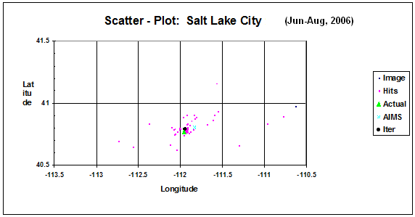

Lati

tud

Longitud

Representación dispersa: Salt Lake City (Junio-Agosto, 2006)

Figura 12

Vista ampliada de la Fig. 11 con las zonas de búsqueda estimadas



Representación dispersa: Salt Lake City (3-11 agosto de 2006)

Latitud

Longitud

CUADRO 5

Resultados del proceso de iteración

|  |  |  |  |  |  |  |  |
| --- | --- | --- | --- | --- | --- | --- | --- |
| Número de iteración | Cómputo | Latitud | Longitud | Relación SD | Radio de búsqueda (km) | Zona de búsqueda (km2) | Error de emplazamiento (km) |
| 0 | 29 | 40,7968 | –111,8468 |  | 24,1 | 1 821 | 10,75 |
| 1 | 26 | 40,7978 | –111,8947 | –0,35 | 15,7 | 775 | 7,21 |
| 2 | 23 | 40,7968 | –111,9142 | –0,28 | 11,3 | 399 | 5,23 |
| 3 | 21 | 40,7890 | –111,9441 | –0,19 | 9,2 | 265 | 2,21 |
| 4 | 19 | 40,7936 | –111,9487 | –0,16 | 7,7 | 185 | 2,49 |
| AIMS |  | 40,803 | –111,829 |  | 11 | 380 | 12,60 |
| Real |  | 40,7719 | –111,9542 |  |  |  |  |

Anexo 5  
  
Documentos de la UIT relacionados

Recomendación UIT-R SM.1051

<http://www.itu.int/rec/R-REC-SM.1051-2-199707-I/en>

El sistema COSPAS-SARSAT puede sufrir interferencia cuando las señales de interferencia en la banda 406-406,1 MHz rebasan el valor de –190 dBW/m2/Hz dBW/m (–154 dBW/m2/4 kHz) en la antena del satélite (a 850 km de altitud) lo cual incrementa el nivel de ruido de fondo en 0,3 dB. Ello corresponde a un emisor en la Tierra con una p i r e de –60 dBW/Hz (–24 dBW/4 kJHz) para ruido de banda ancha o de –40 dBW para una señal de onda continua.

Recomendación UIT-R M.1478-2 (2000-2004-2012)

<http://www.itu.int/rec/R-REC-M.1478-2-201201-I/en>

Esta Recomendación describe los criterios de protección de los instrumentos Cospas-Sarsat de búsqueda y salvamento situados a bordo de satélites geoestacionarios y satélites en órbitas terrestres medias y bajas (LEO) y que reciben señales de radiobalizas de localización de siniestros (RLS) y de otras radiobalizas de socorro que funcionan en la banda 406-406,1 MHz.

______________

1. Véase: <http://www.cospas-sarsat.org/en/about-us/participating-countries-organisations>.
2. El factor de mérito utilizado en el algoritmo de iteración emplea la media de las desviaciones típicas (SD) de la latitud y la longitud del conjunto de datos obtenidos en cada iteración sucesiva. Cuando la relación de la SD media obtenida por iteraciones sucesivas cae por debajo de 0,18, el paso de iteración con una relación SD próxima a 0,18 se utiliza como el mejor estimador de la zona de búsqueda y su correspondiente emplazamiento de la radiobaliza.